# Analyse descriptive des données et prévision des dépenses d’investissement

##### Introduction :

Ce chapitre est consacré à l’analyse descriptive et empirique des dépenses d’investissement annuelles au Maroc sur la période de 1990 jusqu'à 2016, afin de décrire les données d’investissement public et mettre en évidence les caractères de la non-stationnarité de la série et de vérifier si elle est stationnaire à travers les tests de racine unitaires sans rupture de Dickey-Fuller.

Pratiquement, nous commençons à décrire les données disponibles sur l’investissement public, analyser le graphe de la série brute des dépenses annuelles d’investissement au Maroc, puis nous allons appliquer le test de racine unitaire à savoir les tests de Dickey-Fuller pour vérifier la stationnarité de la série désaisonnalisée; et une fois notre série étant stationnaire, on se propose de la modéliser par la méthodologie de Box et Jenkins , à savoir l’identification ,l’estimation, validation et prévision dont nous allons effectuer une prévision des dépenses d’investissements pour les dix années qui suivent.

1. **Cadre théorique :**

Nous considérons une série chronologique 𝑋𝑡. La série 𝑋𝑡 est la somme de 2 composantes déterministes : une tendance

𝑍𝑡, d’une saisonnalité 𝑆𝑡 et d’une composante aléatoire.

*Xt*  *Zt*  *St*  *t*

On suppose que 𝑍𝑡 et𝑆𝑡sont des composantes linéaires de fonction connues dans le temps

𝑍𝑖𝑒𝑡 𝑆𝑗i.e.

𝑡

 *Xt*

𝑡

 *Z*1

 *Z* 2

 ...  *Zm*

 *t* 1 *t* 2 *t m*

*St*

*t*

*t*

*t n*

 *S*11

 *S* 2 2

 ...  *Sn*

Le but est d’estimer les 1,..., *m* et 1,...., *n* à partir des T observations.

*m n*

 *t i*  *t j t*

*Xt* 

*Zi*  *S j*   pour

*i*1 *j* 1

*t* 1,...,*T*

###### Hypothèses sur les erreurs

On supposera l’hypothèse  *H*1  vérifiée, à savoir que les erreurs sont centrées :

*E* *t*   0 *E* *t*   0 , de même variance

*V* *t*    2

si et non-corrélées

cov*t* ,*t* *h* 

pour tout h>0.

###### Composante saisonnière du modèle

La forme 𝑆𝑡 du type de données, et de la forme de la saisonnalité. On considère ici des

𝑆𝑖 indicatrices.

𝑡

*i*  0 *si t*  *mois i* ou *i*

*S*



*S*

*t* 1 *si t*  *mois i t*

0 *si t*  0





1 *si t*  0

*modulo i*

#### modulo i

###### Composante tendancielle

Cette composante a généralement une forme simple, reflétant la croissance moyenne. Pour une tendance linéaire, 𝑍𝑡 = 𝛽1 + 𝛽2𝑡 on pose 𝑍1=1 et𝑍2=t.

𝑡

𝑡

Plusieurs types de composantes tendancielles existent :

i. Linéaire :𝑍𝑡 = 𝛽0 + 𝛽1𝑡

ii. Exponentielle : 𝑍𝑡 = 𝛼𝛽𝑡

iii. Quadratique :𝑍𝑡 = 𝛽0+𝛽1𝑡 + 𝛽2𝑡2

iv. Comportez :𝑍𝑡 = exp(𝛼𝛽𝑡 + 𝛾)

v. Logistique : 𝑍𝑡 = [𝛼𝛽𝑡 − 𝛾]−1

**Le cas i)** se traite par régression simple,

**le cas ii)** se ramène au cas (i) par transformation logarithmique,

tandis que le **cas iii)** se traite par régression multiple. Il est généralement d’utiliser des modèles avec ruptures :

𝑍𝑇

= {𝛼0 + 𝛼1𝑡 𝑝𝑜𝑢𝑟 𝑡 ≤ 𝑡0

𝛽0 + 𝛽1𝑝𝑜𝑢𝑟 𝑡 > 𝑡0

Cette tendance est une des composantes les plus compliquée à modéliser car il n’existe pas vraiment de méthode.

###### Estimateur des moindres carrées ordinaire (MCO)

On considère un modèle de la forme :

𝑋𝑡 = ∑𝑚 𝑍𝑖 𝛽𝑖 + ∑𝑛 𝑆𝑖 𝜇𝑖 + +Ԑ𝑡Pour t=1,…,T

𝑖=1 𝑡 𝑖=1 𝑡

La méthode des MCO consiste à choisir les estimateurs de façon à minimiser le carré des erreur 𝛽𝑖 et 𝜇𝑖

(𝛽̂, 𝛾̂) = 𝑎𝑟𝑔𝑚𝑖𝑛(∑𝑡=1 Ԑ𝑡2)

=𝑎𝑟𝑔𝑚𝑖𝑛(∑𝑡=1[𝑋𝑡 − ∑𝑚 𝑍𝑖 𝛽𝑖 + ∑𝑛 𝑆𝑖 𝜇𝑖]2

𝑖=1 𝑡 𝑖=1 𝑡

Ce qui donne les coefficients

𝛽̂ = [𝑍′𝑍 − 𝑍′𝑆(𝑆′𝑆)−1𝑆′𝑍]−1[𝑍′𝑋 − 𝑍′𝑆(𝑆′𝑆)−1𝑆′𝑋]

{𝛾̂ = [𝑆′𝑆 − 𝑆′𝑍(𝑍′𝑍)−1𝑍′𝑆]−1[𝑆′𝑋 − 𝑆′𝑍(𝑍′𝑍)−1𝑍′𝑋]

Avec 𝛽 = ( 1,..., *m* )′ et 𝛾 = ( 1, ,*n*)′

1. Cadre pratique :
   1. Analyse descriptive :

L’investissement public au Maroc a connu une croissance notable entre dans les vingt années entre 1996 et 2016, où il a passé de 11253,462 MDHS à 66600,99935 MDHS.

Il est clair depuis le graphe que les dépenses d’investissement publics varient positivement avec l’évolution du PIB au Maroc.

Empiriquement, les deux variables sont corrélées à 95.4%.

* 1. Analyse sectorielle :

Les dépenses d’investissement sont dédiées au premier lieu au département de l’économie et finances avec une part de 33% des dépenses totales et au deuxième lieu à l’agriculture avec une part de 13% des dépenses totales.

**Figure : Répartition des dépenses d’investissement public par département en 2016**

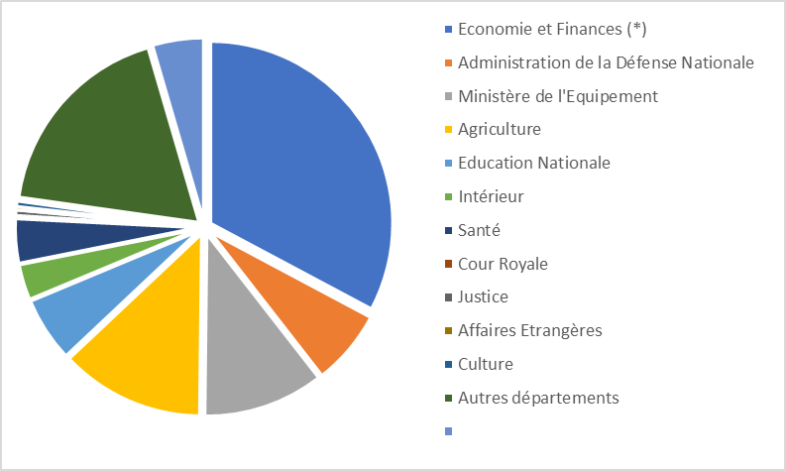

* 1. Le secteur de la santé :

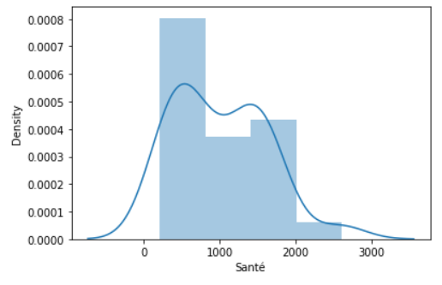

La distribution des dépenses d’investissement dans le département de la santé est une distribution bimodale.

* 1. Le département de la culture :

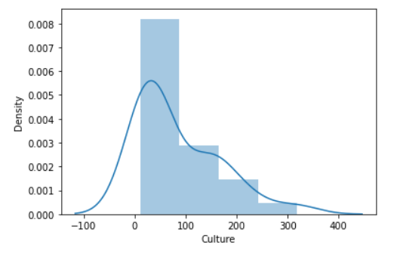

Pour le département de la culture, la distribution est modale asymétrique à droite

* 1. Le département de l’éducation nationale :

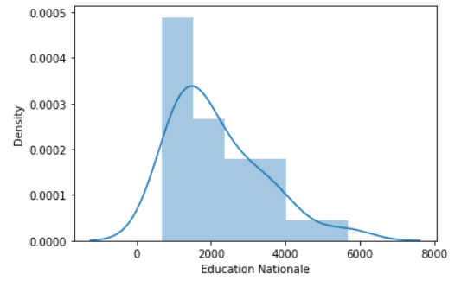

Pour le département de l’éducation nationale, la distribution est également modale asymétrique à droite

* 1. Tests et Prévision :

Dans cette étude on va essayer d’analyser une série de 27 observations annuelles des dépenses d’investissement depuis 1990 jusqu’à 2016 et nous tentons de découvrir sa nature, ces composantes et les effets qui influencent la série afin d’avoir une meilleure prévision à court terme.

**Figure : Graphe de la série annuelle des dépenses d’investissement**

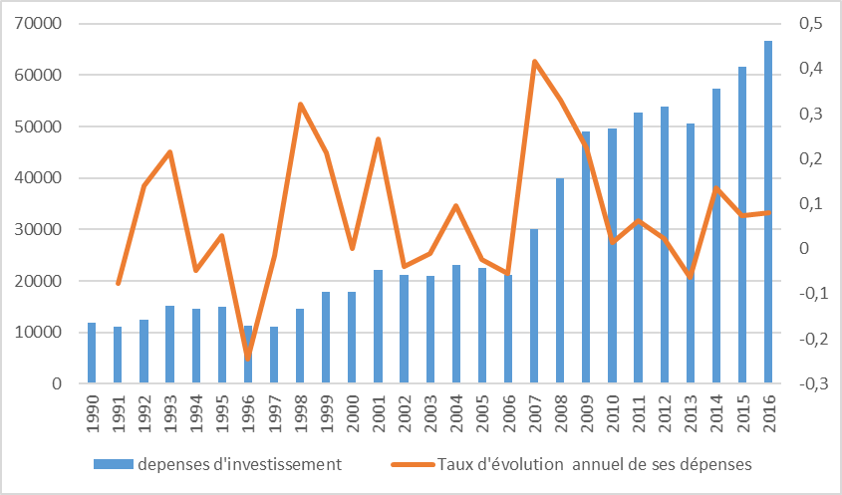

A travers ce graphe on remarque une tendance haussière des dépenses d’investissement, avec un taux de croissance annuel contrarié qui enregistre sa pique en 2007 avec un taux de croissance des dépenses d’investissement de plus de 40%.

* **Test de stationnarité**

**Application du test de Dickey_Fuller :**

Ce test est basé sur l’hypothèse suivant :

*H*0 : la variable est non stationnaire vs *H*1: la variable est stationnaire

**Figure Le test de Dickey Fuller (résumé) :**

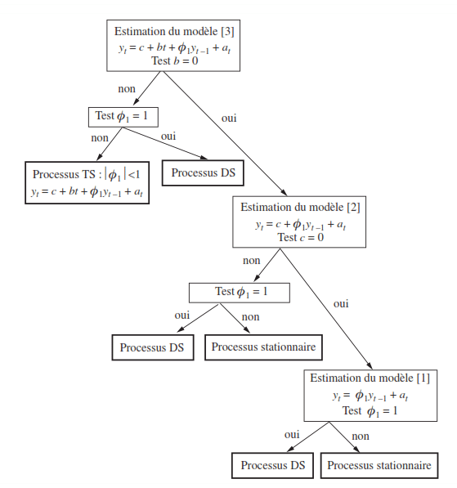

Le schéma ci-dessus représente en résumé les étapes qu’on a suivi pour établir le test de stationnarité.

***Figure : Test Dickey-Fuller***

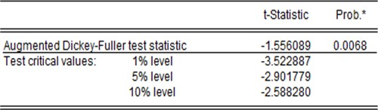

La série n’est pas stationnaire et il y a existence d’une tendance et une racine unitaire ce qui implique que notre série et non stationnaire de type TS (voir le schéma du test).

##### La stationnarisation :

Nous allons supprimer la tendance de la série et refaire le test de Dickey Fuller pour vérifier la stationnarité.

L’équation de la tendance : Dépenses d’investissement = 2141.8*@TREND – 530.55

Le graphe en dessous montre la série des dépenses d’investissement après avoir enlevé sa tendance.

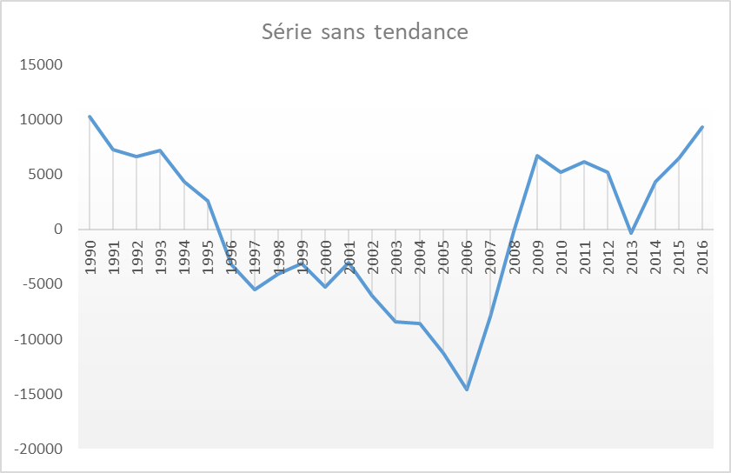

Ensuite, nous effectuons le test de Dickey fuller pour les trois modèles (avec tendance, avec constance et NONE) pour vérifier la stationnarité.

###### Modèle trend and intercept

**Intercept :**

###### None :

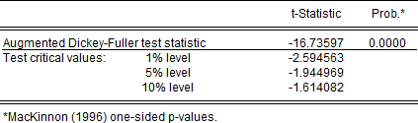

Nous remarquons que toutes les hypothèses nulles sont rejetées ainsi notre série et stationnaire à cette étape. Après avoir stationné notre modèle on passe à la phase de l’estimation du modèle, pour cela on va étudier le corrélogramme.

Le corrélogramme montre que p-max=1 et q-max=1.

Nous avons vérifié tous les modèles possibles, AR(1) MA(1) et ARMA(1,1). Nous avons trouvé que le seul modèle qui vérifie toutes les conditions est le modèle AR(1) avec la plus petite valeur AIC, en effet :

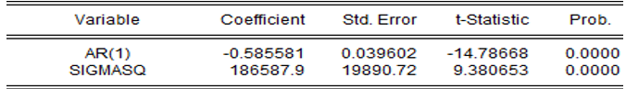

Ainsi le modèle est significatif, il reste à vérifier les résidus.

###### Homoscédasticité :

###### Le test montre une présence d’homoscédasticité ce qui est bien pour le modèle.

**Normalité :**

Les résidus sont gaussiens suivant la loi normale

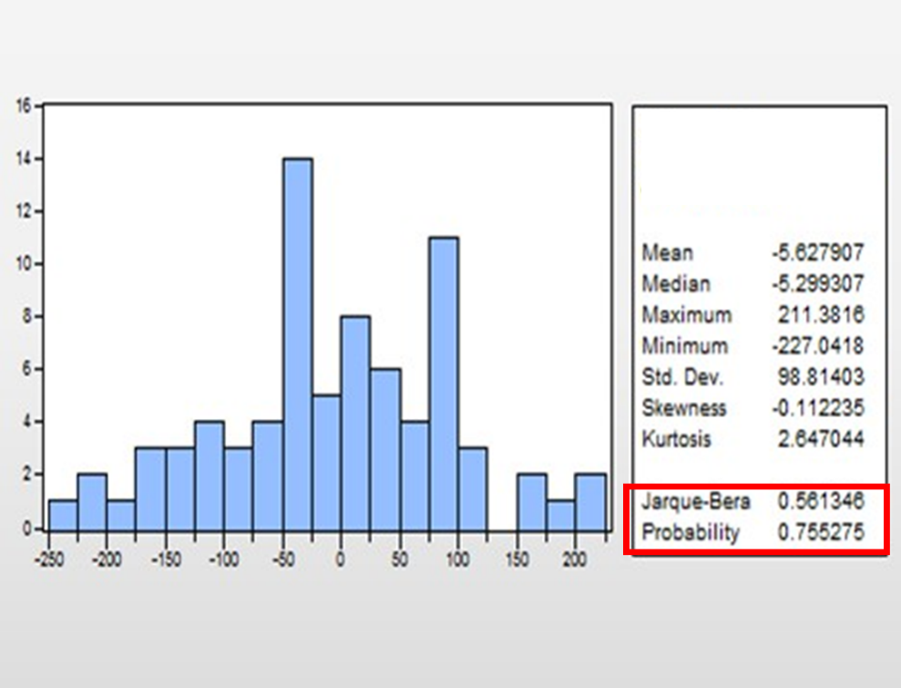

###### La non autocorrélation :

**Test de Durbin-Watson**

Le test de Durbin-Watson permet de détecter une autocorrélation de la forme Ԑ𝑖 =

𝜌Ԑ𝑖 − 1 + 𝜈𝑖 avec 𝑣𝑖~𝑁(0, 𝜎𝑣)

Le test d’hypothèse s’écrit : { 𝐻0 ∶ 𝜌 = 0

𝐻1 ∶ 𝜌 ≠ 0

On utilise la statistique DW de Durbin Watson .

Pour une interprétation plus précise du test de Durbin-Watson, on se réfère à une table qui donne les valeurs critiques d1 et d2 (dl et Du dans la table). Les valeurs d1 et d2 sont fournies dans la table DW et représentées en fonction à la fois d’observation et du nombre de variable explicative. En fonction du seuil d’erreur retenu (alpha), on lit dans la table les deux valeurs d1 et d2 avec lesquelles on construit la table de décision suivante :

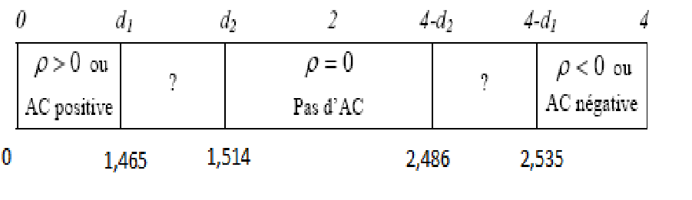

Or dans notre cas pour un d1= 1,465 et d2=1,514 et une statistique DW de 1,700892 qui se situe dans la zone de l’absence d’autocorrélation des résidus.

Ainsi notre modèle AR(1) vérifie toutes les conditions, et il est le modèle retenu

##### Prévision :

Après avoir réalisé cette projection dans l'échantillon allant de 1990 au 2016 les valeurs de ces prévisions sont données dans la figure en dessous, les dépenses d’investissement prévu en 2021 est de , en 2022 est de , en 2023

***Figure : Prévision des dépenses d’investissementl par le modèle de régression***

|  |  |
| --- | --- |
| **Années** | **dépenses d'investissement** |
| 1990 | 11912 |
| 1991 | 10992 |
| 1992 | 12523 |
| 1993 | 15214 |
| 1994 | 14491 |
| 1995 | 14919 |
| 1996 | 11253 |
| 1997 | 11094 |
| 1998 | 14655 |
| 1999 | 17766 |
| 2000 | 17770 |
| 2001 | 22110 |
| 2002 | 21247 |
| 2003 | 21001 |
| 2004 | 23011 |
| 2005 | 22481 |
| 2006 | 21248 |
| 2007 | 30103 |
| 2008 | 40010 |
| 2009 | 48988 |
| 2010 | 49652 |
| 2011 | 52757 |
| 2012 | 53915 |
| 2013 | 50525 |
| 2014 | 57394 |
| 2015 | 61655 |
| 2016 | 66601 |
| 2017 | 68971 |
| 2018 | 67127 |
| 2019 | 70197 |
| 2020 | 71083 |
| 2021 | 73597 |
| 2022 | 75871 |
| 2023 | 77034 |
| 2024 | 78643 |
| 2025 | 80007 |

**Figure : Graphe de la série prévue**

